Там, где шумный перекресток,
Где машин не сосчитать,
Перейти не так уж просто,
Если правила не знать.
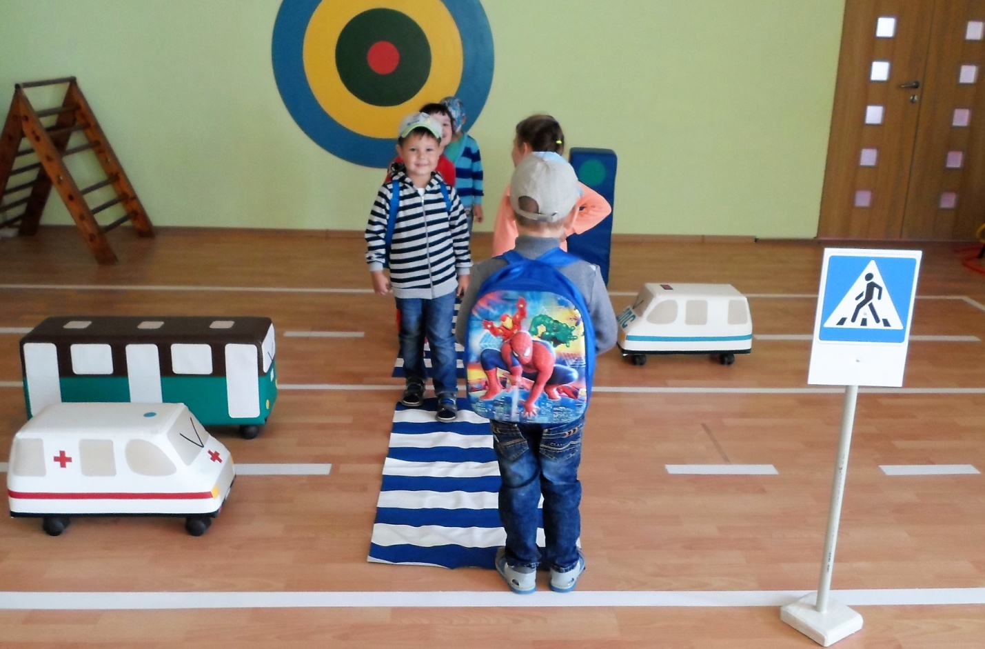

Вопрос обеспечения безопасности человека на дороге возник одновременно с появлением автомобилей, а затем стал обостряться с развитием автомобилестроения. Неутешительные сводки о ДТП при участии несовершеннолетних детей не оставляют равнодушными никого.
Поэтому мы в своей работе внедряем разные приемы и методы. Самым эффективным способом доведения элементарных правил поведения на дороге до детей является игра, где они являются участниками. В процессе игры дети усваивают основные правила и требования, понимают, кто такой пешеход, водитель и регулировщик.
В нашем детском саду в спортивном зале оборудована зона по ПДД дети там с большим удовольствием играют, а заодно получают знания о том, что на улицах есть дома, большие и маленькие, тротуары, улица. Во время игры с машинами они замечают, что машины бывают легковые и грузовые, усваивают правила поведения в транспорте, при переходе дороги, на тротуаре, знакомятся с сигналами светофора.
Также дети видят перекресток, знакомятся с разметкой "зебра", "разделительная линия", узнают понятия одностороннего и двустороннего движения.
Дети в процессе игры учатся правильно переходить проезжую часть дороги, узнают, что на дорогах имеются знаки, которые предупреждают водителей и пешеходов о том, что их ожидает впереди.

